經銷合作辦法
- 對象
  - 軟體公司
  - 企管顧問公司
  - 個人工作室
  - 教育訓練單位
  - 兼職業務員
- 協助經銷商的客戶e化需求
  - 建議方案
    - 在原來的erp系統上加裝將心.net開發平台,架構如下:
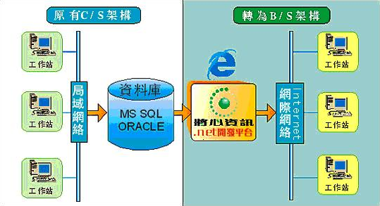

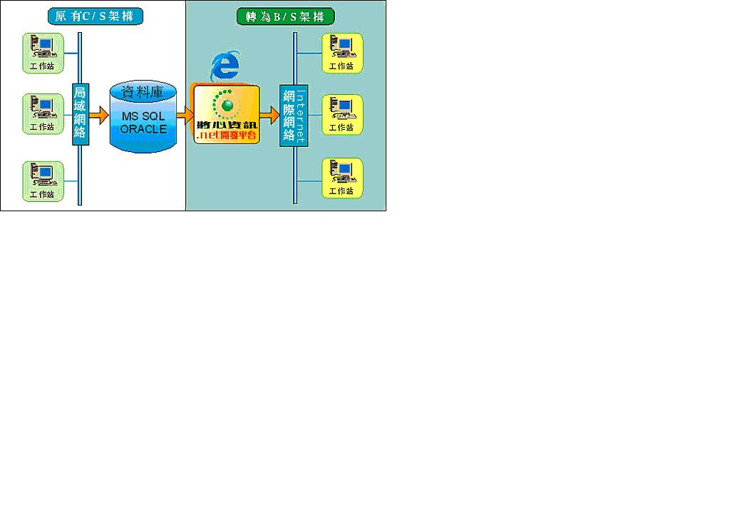
    - 原系統不需變動繼續使用
    - 利用將心.net開發平台開發web程式(新增或改寫有web需求之舊程式)
    - 2套系統可併行使用,共用資料庫
    - 可支援資料庫: MS SQL,Oracle,MySQL,IBM DB2
  - 支援服務
    - 教育訓練二天
    - 網站Q&A
    - 電話或msn諮詢
    - 現場輔導($8000/天)
    - 協助開發特殊作業(另專案報價)

- 建議售價
名 稱 | 說 明 | 訂價
.Net開發平臺 | - 資料統計、報表等劃分使用及操作權限，全面適應中小型應用開發  - 含日程表、公告作業、 | 500,000
.Net開發平臺  維護費 | - 提供線上諮詢  - 提供版本更新 | 50,000/年
erp套裝軟體 | - 簽核管理系統  - 進銷存管理系統  - 材料清單(BOM)  - 會計管理系統  - 票據管理系統  - 帳款管理系統  - 固定資產系統  - 客戶關係系統  - 連鎖總部管理系統  僅提供經銷商,可以使用開發平台自行修改  不含輔導上線及教育訓練 | - 30,000  - 60,000  - 20,000  - 20,000  - 20,000  - 20,000  - 20,000  - 50,000  - 60,000
Erp客製 | 僅提供購買平台之客戶 | 專案報價

- 經銷利潤方式
  - 利潤50% 維護合約100%
      - 須購買將心開發工具一套使用
      - 俱備 Erp修改能力
      - 俱備用戶售後維護能力
      - 俱備用戶現場服務能力
      - 俱備對 Erp用戶提供客製服務能力

  - 利潤30% 維護合約30%
      - 俱備開發客戶能力
      - 俱備洽商能力
      - 不需用戶之維護服務
      - 須保持與用戶良好之售後服務

  - 介紹利潤 10% 維護合約0
      - 僅須引薦有效用戶

